大连“2·7”“YG20”轮船员落水
事故调查报告
- 事故简况及调查情况

（一）事故简况。
2022年2月7日1730时许，YK有限公司所属的营口籍拖船“YG20”轮，在庄河港码头停泊期间（船位：39°35.9' N/122°57.8' E），船员杨L意外落水，经抢救无效死亡。事故未造成海洋环境污染，无其他财产损失。事故等级为一般等级事故。

（二）事故调查情况。
事故发生后，大连海事局依据《中华人民共和国海上交通安全法》《中华人民共和国海上交通事故调查处理条例》等相关法律法规组织成立事故调查组，对事故开展调查工作。
事故调查组通过调查、取证，并对取得证据的综合分析，查明了事故事实和原因，认定了事故责任。

二、事故调查取证情况

（一）船舶资料。
1.“YG20”轮
船名：YG20 船籍港：营口
船舶种类：拖船 船体材质：钢质
总长：34.50米 船宽：10.00米
型深：4.70米 功率：2500千瓦
总吨：370 净吨：111
甲板层数：1 甲板材料：钢质
满载水线长32.50米 满载吃水：3.750米
航区：沿海航区 建成日期：2007年4月2日
造船地点：江苏
造船厂：江苏镇江船厂有限责任公司。
船舶所有人：YK有限公司。
船舶经营人：YK轮驳公司。
船舶管理人：SY有限公司。
2.“YG23”轮
船名：YG23 船籍港：营口
船舶种类：拖船 船体材质：钢质
总长：36.15米 船宽：10.00米
型深：4.70米 功率：2500千瓦
总吨：370 净吨：111
甲板层数：1 甲板材料：钢质
满载水线长32.50米 满载吃水：3.750米
航区：沿海航区 建成日期：2007年4月2日
造船地点：江苏
造船厂：江苏镇江船厂有限责任公司。
船舶所有人：YK有限公司。
船舶经营人：YK轮驳公司。
船舶管理人：SY有限公司。

（二）登记/检验情况。
“YG20”轮国籍登记机构为中华人民共和国营口海事局，船舶检验机构为中国船级社大连分社。事故航次，该轮法定证书齐全有效。
（三）船舶安全检查情况。
2021年7月6日，营口海事局对“YG20”轮进行了最近一次安全检查，共查出3项缺陷，均与本次事故原因无关。

（四）人员情况调查。
该轮持有中华人民共和国营口海事局签发的《中华人民共和国船舶最低安全配员证书》，证书有效期为2019年9月12日至2022年3月18日。证书有效。该轮在港内航行时，需要配备二副1人，值班水手2人，二管轮、三管轮（或轮机员）各一人，值班机工1人，1名兼职GMDSS通用操作员。经核实事故航次，该轮实际配员6名，均为中国籍，该轮船员配备符合其《中华人民共和国船舶最低安全配员证书》要求。该轮《国内航行海船安全与环保设备记录》中规定，该轮最大船员人数10人，该轮人员配备满足救生设备配备要求。
船长：鲁Y，男，52岁，1969年9月29日出生，持有营口海事局签发的本港海船船长证书，证书有效。2021年9月起担任该轮船长，事发时在本轮餐厅休息。
轮机员：杨L，男，33岁，持有营口海事局签发的本港海船值班轮机员证书，证书有效。杨L在此次事故中落水溺亡。
驾驶员刘JL、二管轮翟DW、机工徐JL、水手马N事发时也在YG20轮餐厅休息。

（五）管理因素调查。
1.船舶所有人、经营人、管理人概况
该轮所有人为YK有限公司。船舶经营人为YK轮驳公司，承租人为SY有限公司。2021年9月10日，承租人SY有限公司与YK轮驳公司签订了《拖轮使用协议》，作业使用期限为2021年9月10日至2022年9月9日。
2.船舶安全管理情况
根据双方协议，在承租期间，由SY有限公司进行船舶的营运管理。根据双方签订的《安全协议》，SY有限公司负责船舶租赁期间船员日常安全监督管理，并承担全部安全管理责任。2021年9月至2022年1月，SY有限公司对船舶进行了6次安全培训，均提到了注意人身安全等事项。2022年1月27日的培训中提及，春节期间注意安全，禁止上下船。
根据 YK有限公司轮驳公司《甲板操作规程和须知》中的《人员上下船舶安全须知》之1.2.4规定：严禁船员因非工作原因“串船”，若因工作原因需跨船时，必须通过专用通道行走，系牢安全带，且双方船舶安排专人看护。
经查，杨L在独自返回本船跨船过程中，未系安全带，未安排专人看护，违反了本规定。
（六）环境因素。
1.天气海况
根据大连市专业气象台2022年2月7日下午15：30发布的庄河港区气象预报：7日下午到夜间，晴间多云，西北风5到6级，中浪。最低气温-10℃，最高气温3℃。结合现场船员笔录，确认事发时，西北风5级，气温0℃。港区内微浪。
2.事发时周围通航情况
事发位置为庄河码头，附近无船舶经过和其他船舶靠泊作业。
（七）其他情况调查。
1.现场勘察情况
2022年2月8日0930时，海事调查人员会同“YG20”轮相关人员对事故现场进行了勘查，具体情况如下：
- “YG20”轮与“YG23”轮并靠在庄河港码头，船位：39°35.9' N/122°57.8' E。“YG20”轮直接靠泊在码头，“YG23”轮并靠在其外侧，船头方向一致，都是正北方向。
- 两船船舷相距1.5米，防撞碰垫之间间距0.5米，防撞碰垫上沿至水面净空高度约1.2米。
- 两船前部的生活区门附近船舷未发现人为损毁，防撞碰垫未发现磕碰痕迹及抓痕。
- 经现场询问及判断，事发时杨L是到“YG23”轮探讨业务，准备返回本轮吃晚餐，无饮酒，着工作服、工作鞋，手中无手机等其他物品（事发时其本人手机在房间内充电），返还本轮时，独自返回，两船均无人看护。
2.公安机关调查情况
事故发生后，“YG20”轮向当地公安机关报案，大连市公安局沿海安全保卫局打拉腰沿海派出所出警对本次船员落水死亡原因进行了调查。
根据《报警情况登记表》，本次出警结果为“救助服务”，排除了“报立刑事案件”。
3.医疗机构认定情况
庄河市中心医院出具了《居民死亡医学证明（推断书）》，死亡原因为溺水死亡，死亡时间为2022年2月7日。
四、事故经过

根据“YG20”轮与“YG23”轮当事船员陈述，结合事故调查取证情况，分析事故经过如下：
2022年1月28日1200时，YK有限公司所属的营口籍拖船“YG20”轮与“YG23”轮并靠在庄河港码头，船头朝向正北，船位：39°35.9' N/122°57.8' E。
2022年2月7日1630时，“YG20”轮轮机员杨L到“YG23”轮船员汪Y处探讨修船业务问题。
1730时，杨L独自从“YG23”轮右前生活区门离开。当时两船处于并靠状态，杨L穿着工作服、工作鞋，未携带手机等物品。
1733时，“YG23”轮值班机工唐洪绪到甲板巡视时，听见在两船之间水中有扑腾声音，发现水中有一人头朝船尾侧，趴在水中挣扎，手脚并用上下打水。位置在两轮生活区前侧门对应位置后边（位置见图）。唐HX立即大喊有人落水，然后到船头取来扶梯，YG23轮船员唐XY踩着扶梯抓住其工作服衣服将落水者拖起后，发现该落水人员是YG20轮轮机员杨L，和其他船员合力将其拉至“YG23”轮甲板进行控水抢救。
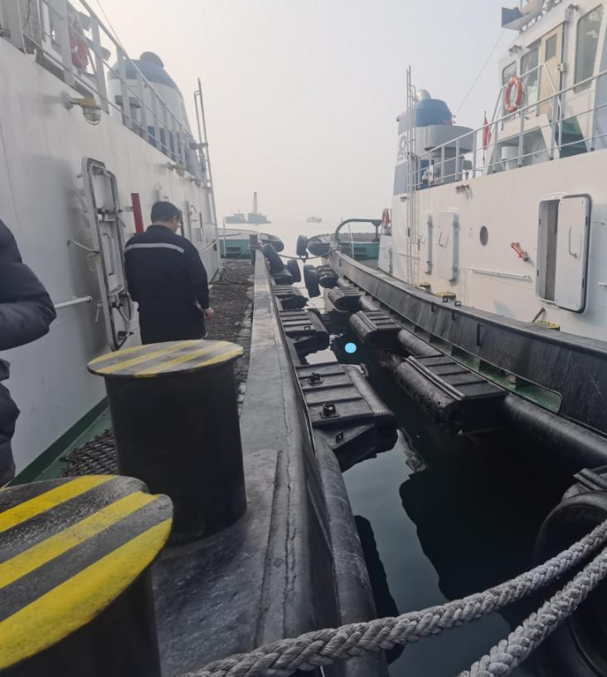
蓝色标志处为当时发现杨L的位置
1735时，初步控水结束后，将其转移至“YG23”轮餐厅，此时杨L尚有意识，还能用双手掐自己的小腿，呼吸微弱，脸色灰白，无语言能力。船员将其湿衣服换下，YG23轮轮机长用大衣为其保暖。继续控水，控出许多水和白色沫子，发现其呼吸更加微弱，对其进行心肺复苏。
1736时YG23轮船长张B拨打120求救电话和110报警电话。
1805时，120急救车赶到船边，医护人员对其进行心肺复苏。
1810时，医护人员将其抬上救护车送往医院。

1831时，船员接到通知，杨L已经死亡。
五、应急处置和救助情况
2022年2月7日1733时，“YG23”轮值班机工唐HX到甲板巡视时，听见在两船之间水中有扑腾声音，发现落水轮机员杨L。立即大喊有人落水，然后到船头取来扶梯，YG23轮船员唐XY踩着扶梯抓住其工作服衣服将其拖起后，和其他船员合力将其拉至“YG23”轮甲板进行控水抢救。同时拨打120急救电话。1805时，120急救人员到达，现场抢救5分钟后将其抬上救护车拉往医院。
六、事故损失情况
本次事故造成“YG20”轮船员杨L溺水死亡，未造成海洋环境污染，无其他财产损失。
七、重要事故因素确认
（一）事发时“YG20”轮与“YG23”轮并靠在庄河港码头，船头朝向正北，船位：39°35.9' N/122°57.8' E。两船船舷相距1.5米，防撞碰垫之间间距0.5米，防撞碰垫上沿至水面高度约1.2米。
（二）事发时间为2022年2月7日1730时，杨L独自从“YG23”轮返回“YG20”轮，穿着工作服、工作鞋，未穿着救生衣未携带物品，独自返回，当时甲板附近无其他人员。
（三）排除刑事案件及饮酒后落水的可能，医院出具证明表明为“溺水死亡”。
八、事故原因分析
根据“YG20”轮、“YG23”轮当事船员陈述、现场勘查情况、公安机关调查情况以及《居民死亡医学证明（推断）书》《司法鉴定意见书》等证据材料，经分析，本次事故的可能原因为：“YG20”轮靠泊休息期间（非生产作业期间），该轮船员杨L独自从并靠的“YG23”轮探讨业务，返回本轮过程中，失足意外落水，最终导致溺水死亡。

九、责任认定
本次事故是由于“YG20”轮船员杨L违反《人员上下船舶安全须知》规定，从“YG23”轮返回“YG20”轮时意外失足落水，导致溺水死亡。船员杨L在本次事故中负全部责任。
十、安全管理建议
为认真吸取事故教训，加强船舶安全管理，防止类似事故再次发生，更好地保障海上人命安全，提出如下安全管理建议：
建议YK轮驳公司：
（一）牢固树立安全发展理念，坚持生命至上、安全第一，严格执行水上交通安全和预防在船人员伤亡的各项规章制度，切实提升本质安全。
（二）做好安全生产教育培训。对所管船舶船员开展安全生产教育和培训，提升船员的安全风险意识和安全防范能力，保证船员具备必要的安全知识，熟悉公司各项安全生产制度和操作规程，掌握岗位操作技能和应急处置措施。
建议SY有限公司：
加强船舶安全管理工作。加强对所管船舶的监督管理，将船舶安全管理工作（特别是《人员上下船舶安全须知》要求）落到实处。
进一步加强安全生产教育培训。对所管船舶船员开展安全生产教育和培训，提升船员安全风险意识和安全防范能力，保证船员具备必要安全知识，防止人身安全事故的发生。

